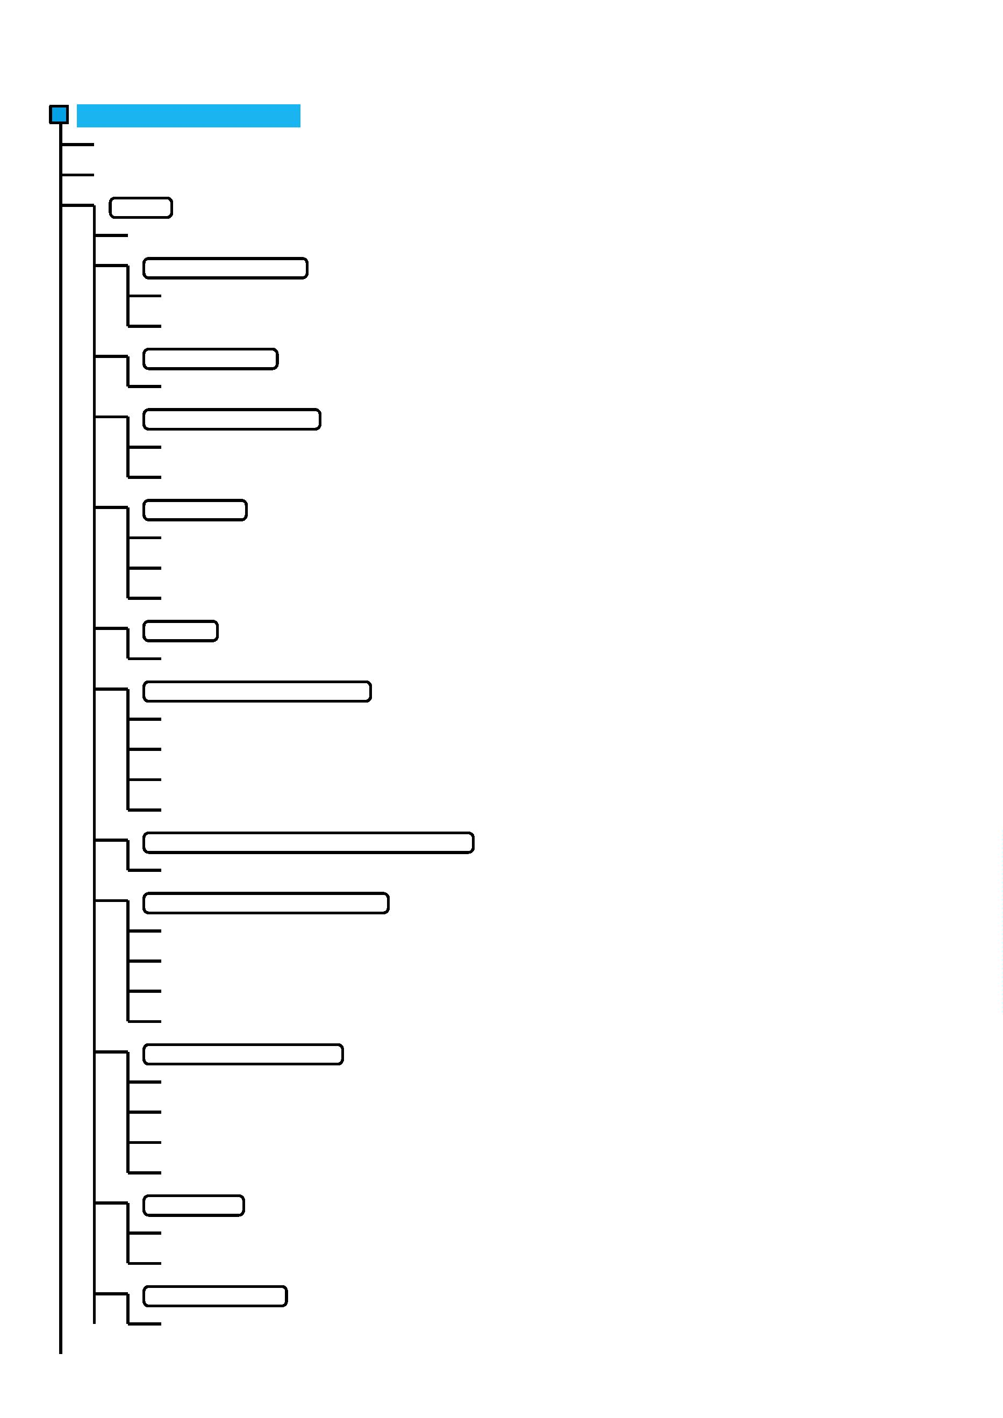
Organigrama de la Entidad: AYTO DE STA BRIGIDA
Fecha: 20/05/2019 Página 1
AYTO DE STA BRIGIDA
Alcaldía
Alcalde
Organos de Gobierno
Auxiliar Administrativo Organo Gobierno 2
Auxiliar Administrativo Organo Gobierno1
Régimen General
Aux. Régimen General
Administración General
Técnico Administración General
Técnico Administración General 2
Alcantarillado
Aux. Administrativo Alcaltarillado 2
Auxiliar Administrativo Alcantarillado
Técnico Alcantarillado
Centralita
Aux. Centralita 1
Gestión de Deuda y Tesorería
Aux. Administrativo Tesorería 1
Aux. Administrativo Tesorería 2
Aux. Administrativo Tesorería 3
Tesorera
Gestión del Padrón Municipal de Habitantes
Aux. Administrativo PMH 1
Información Básica y Estadística
Aux. Administrativo Inf. Básica
Aux. Administrativo Inf. Básica 2
Aux. Administrativo Inf. Básica 3
Aux. Administrativo Inf. Basica 4
Política Economía y Fiscal
Auxiliar Administrativo Intervención 1
Auxiliar Administrativo Intervención 2
Auxiliar Administrativo Intervención 3
Interventor General
Recaudación
Aux. Administrativo Recaudación 1
Aux. Administrativo Recaudación 2
Secretaria General
Auxiliar Administrativo Secretaria 1

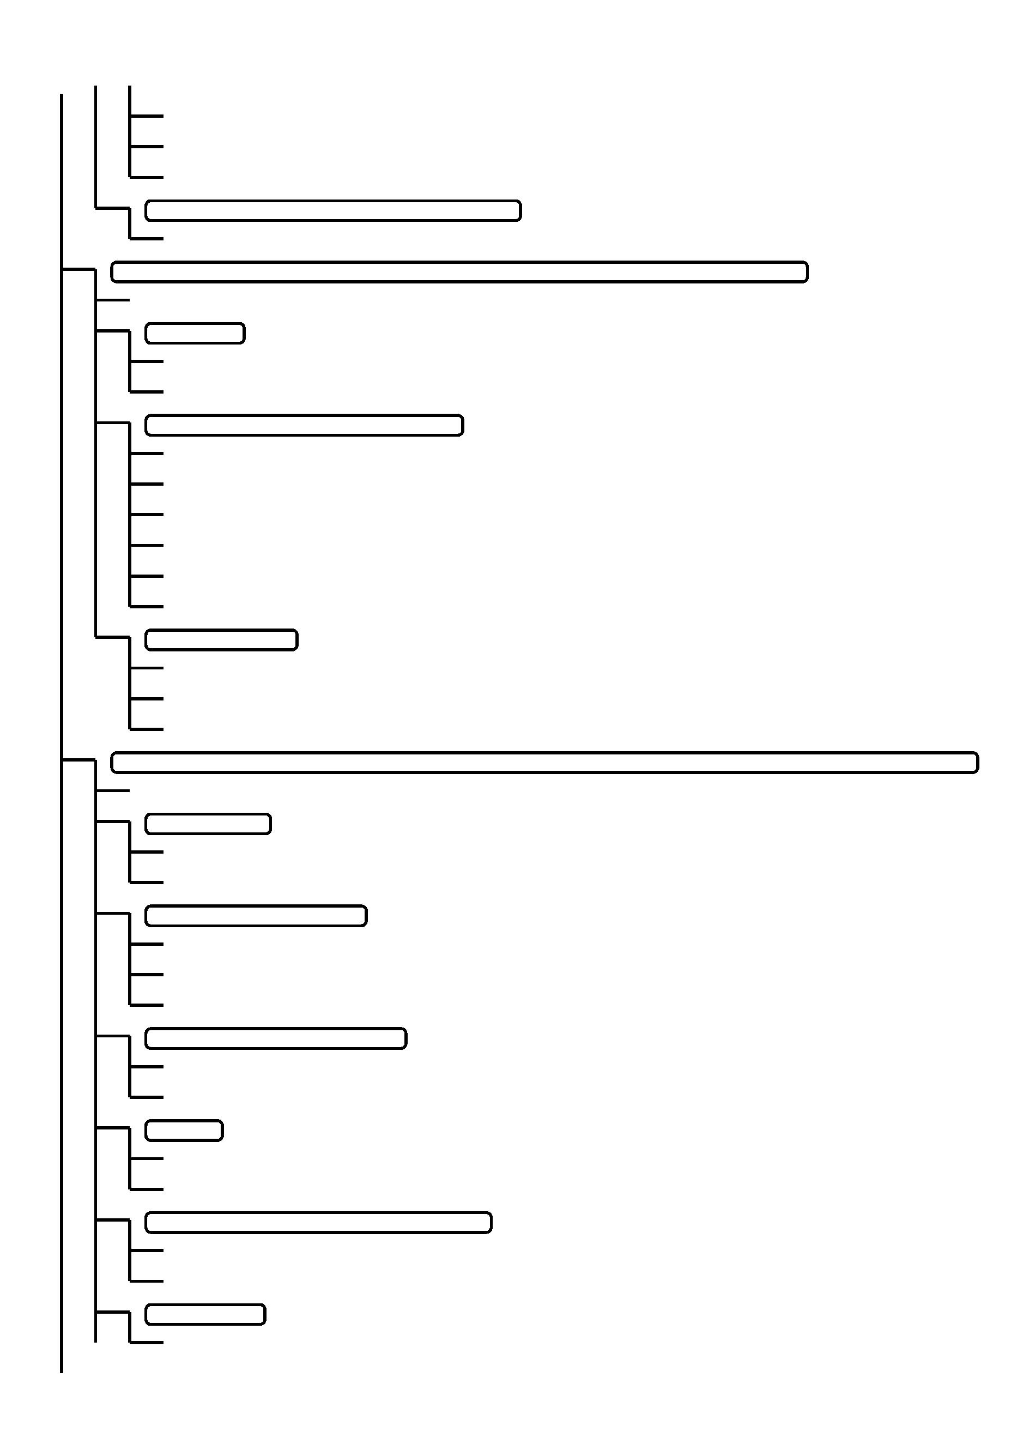
Organigrama de la Entidad: AYTO DE STA BRIGIDA
Fecha: 20/05/2019 Página 2
Auxiliar Administrativo Secretaría 2
Auxiliar Administrativo Secretaria 3
Secretaria General
Transferencias a otras Administraciones Públicas
Auxiliar Administrativo Transferencias a otras AAPP
Concejalía de Carreteras, Camino, Vías Públicas, Infraestructuras, Contratación y Personal
Concejal de Carreteras, Camino, Vías Públicas, Infraestructuras, Contratación y Personal
Contratación
Auxiliar Administrativo Contratación
Técnico Contratación
Administración General de Infraestrucutra
Auxiliar Administrativo Infraestructura 2
Auxiliar Administrativo Infraestructura 4
Operario Infraestructura 1
TAG Infraestructura 1
TAG Infraestructura 2
TAG Infraestructural 3
Recursos Humanos
Auxiliar Administrativo RRHH 1
Auxiliar Administrativo RRHH 2
Técnico de RRHH
Concejalía de Turismo, Trafico, Transporte, Policia, Protección Civil, Mercadillo y Agricultira, Festejos y Protocolo
Concejal de Turismo, Trafico, Transporte, Policia, Protección Civil, Mercadillo y Agricultira, Festejos y Protocolo
Desarrollo Rural
Auxiliar Administrativo Desarrollo Rural
Técnico Desarrollo Rural
Fiestas Populares y Festejos
Animador Sociocultural
Auxiliar Administrativo Fiestas 1
Auxiliar Administrativo Fiestas 2
Información y Promoción Turística
Aux. Admtivo Información y Promoción Turística
Técnico Información y Promoción Turística
Mercados
Auxiliar Administrativo Mercado 2
Técnico Mercados
Ordenación del Tráfico y del Estacionamiento
Auxiliar Administrativo Ordenación Tráfico
Operario Ordenación Tráfico
Protección Civil
Aux. Administrativo Protección Civil

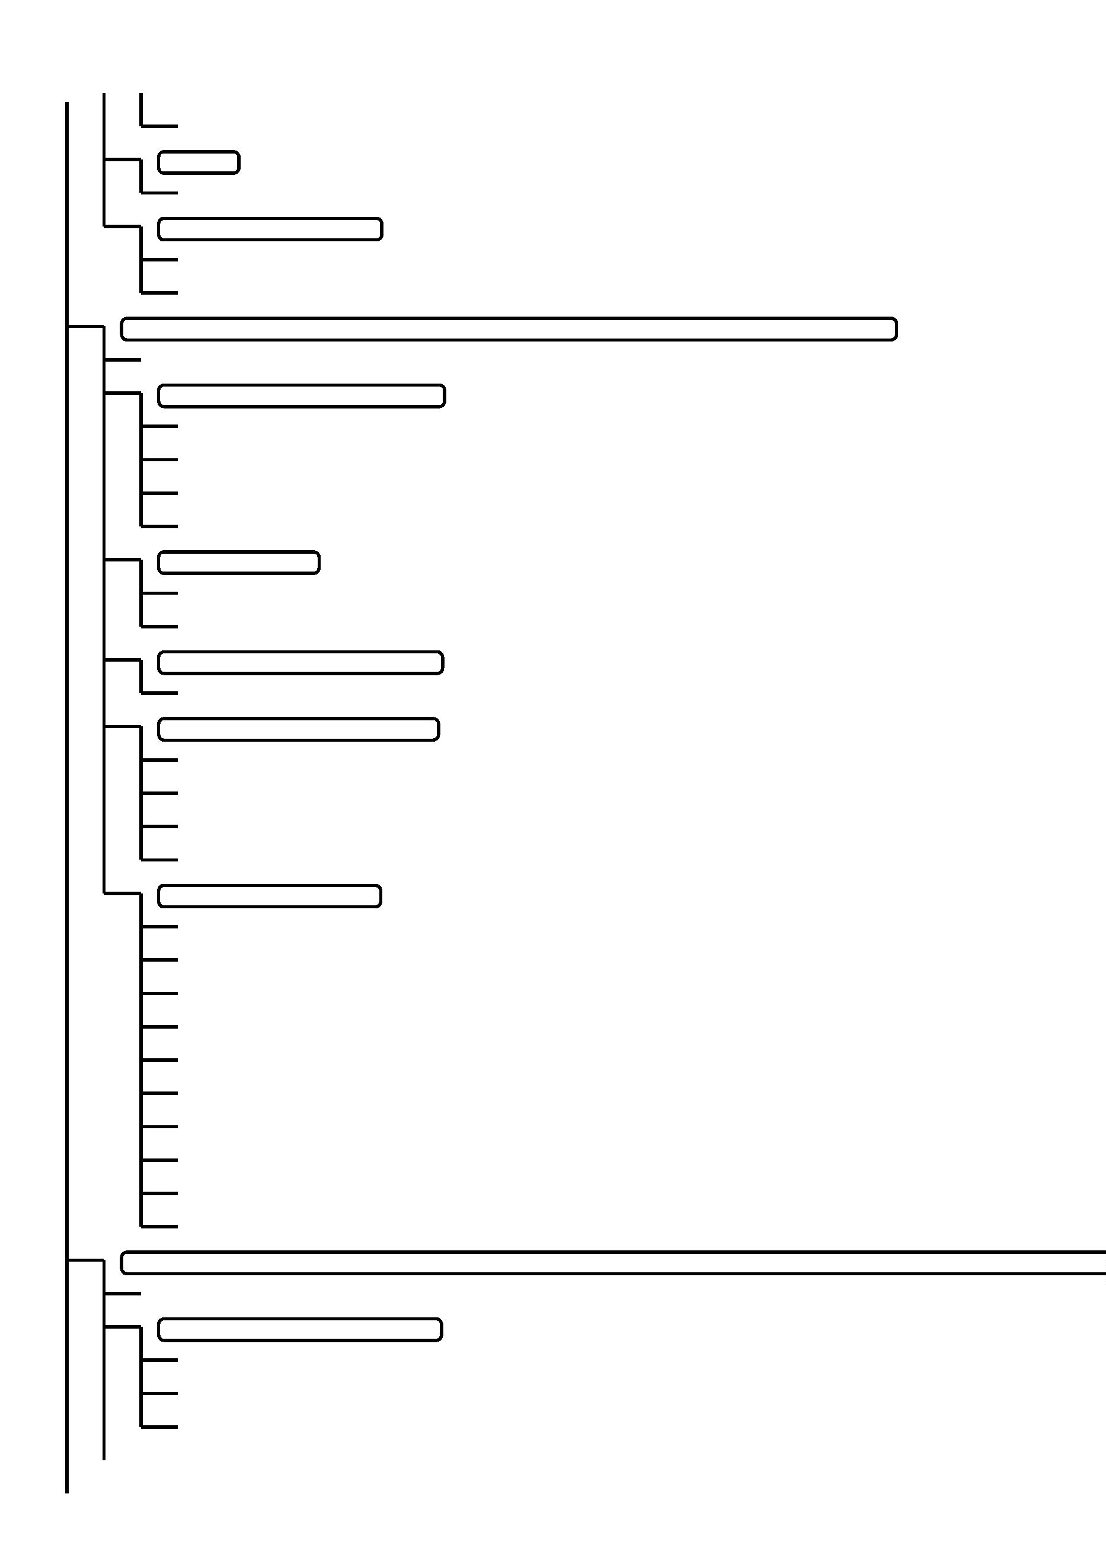
Organigrama de la Entidad: AYTO DE STA BRIGIDA
Fecha: 20/05/2019 Página 3
Operario Protección Civil
Protocolo
Aux. Protocolo
Seguridad y Orden Público
Auxiliar Administrativo Seguridad y Orden Público
Jefe de Policía
Concejalía de Accion Social, Parques y Jardines,Deportes, Cementerio y Servicios Funerarios
Concejal de Accion Social, Parques y Jardines,Deportes, Cementerio y Servicios Funerarios
Cementerio y Servicios Funerarios
Auxiliar Administrativo Cementerio
Auxiliar Administrativo Cementerio 2
Operario Cementerio 1
Operario Cementerio 2
Parques y Jardines
Auxiliar Administrativo Parques y Jardines
Operario Parques y Jardines
Promoción y Fomento del Deporte
Aux. Administrativo Promoción y Fomento del Deporte
Servicios Personas Dependientes
Aux. Administrativo Personas Dependientes
Educadora Personas Dep.
Monitor Personas Dependientes
Trabajador Social Personas Dependientes
Servicios Sociales Básicos
Animador Socio Cultural Serv. Social 1
Animador Socio Cultural Serv. Social 2
Animador Socio Cultural Serv. Social 3
Aux. Administrativo Serv. Soc. 1
Aux. Administrativo Serv. Soc. 2
Psicóloga
Trabajador Social 1
Trabajador Social 2
Trabajador Social 3
Trabajador Social 4
Concejalía de Educación, Cultura (Infancia y Juventud), Patrimonio Etnográfico,Nuevas Tecnologías y Comunicación, Se
Concejal de Educación, Cultura (Infancia y Juventud), Patrimonio Etnográfico,Nuevas Tecnologías y Comunicación
Departamento de Informática - AY
Aux. Nuevas Tecnologías 1
Aux. Nuevas Tecnologías 2
Tecnico en Informatica (Usuario de pruebas para Administrador,
Gestor de Firmadoc)


Organigrama de la Entidad: AYTO DE STA BRIGIDA
Fecha: 20/05/2019 Página 4
Alumbrado Público
Auxiliar Administrativo Alumbrado Público 1
Auxiliar Administrativo Alumbrado Público 2
Operario 2 Alumbrado Público
Operario 3 Alumbrado Público
Técnico Alumbrado Público
Biblioteca Pública
Bibliotecario
Comunicaciones Internas
Auxiliar Administrativo Nuevas Tecnologías
Auxiliar Nuevas Tecnologías 3
Jefe Técnico de Informática
Educación
Aux. Administrativo Educación 1
Aux. Administrativo Educación 3
Conductor Educación
Conserje 1 Educación
Conserje 2 Educación
Conserje 3 Educación
Operario Educación
Operario Educación2
Profesora
Escuela Infantil
Aux. Administrativo Escuela Infantil 1
Aux. Administrativo Escuela Infantil 3
Técnico Escuela Infantil
Inst. Ocupac. Tiempo Libre
Animador Sociocultural Tiempo Libre
Auxiliar Administrativo Tiempo Libre
Auxiliar Administrativo Tiempo Libre 3
Limpieza Colegios y Edificios Publicos
Auxiliar Administrativo Limpieza Viaria
Auxiliar Administrativo Limpieza Viaria 2
Técnico Limpieza Varia
Promoción Cultural
Animador SocioCultural de Promoc. Cultural 1
Animador SocioCultural de Promoc. Cultural 2
Aux. Administrativo Prom. Cultural 1
Aux. Administrativo Prom. Cultural 3
Tecnico Promoción Cultural
Concejalía de Participación Ciudadana, Solidaridad, Igualdad, Salud Pública, Consumo, Gestion de Residuos, Desarrollo

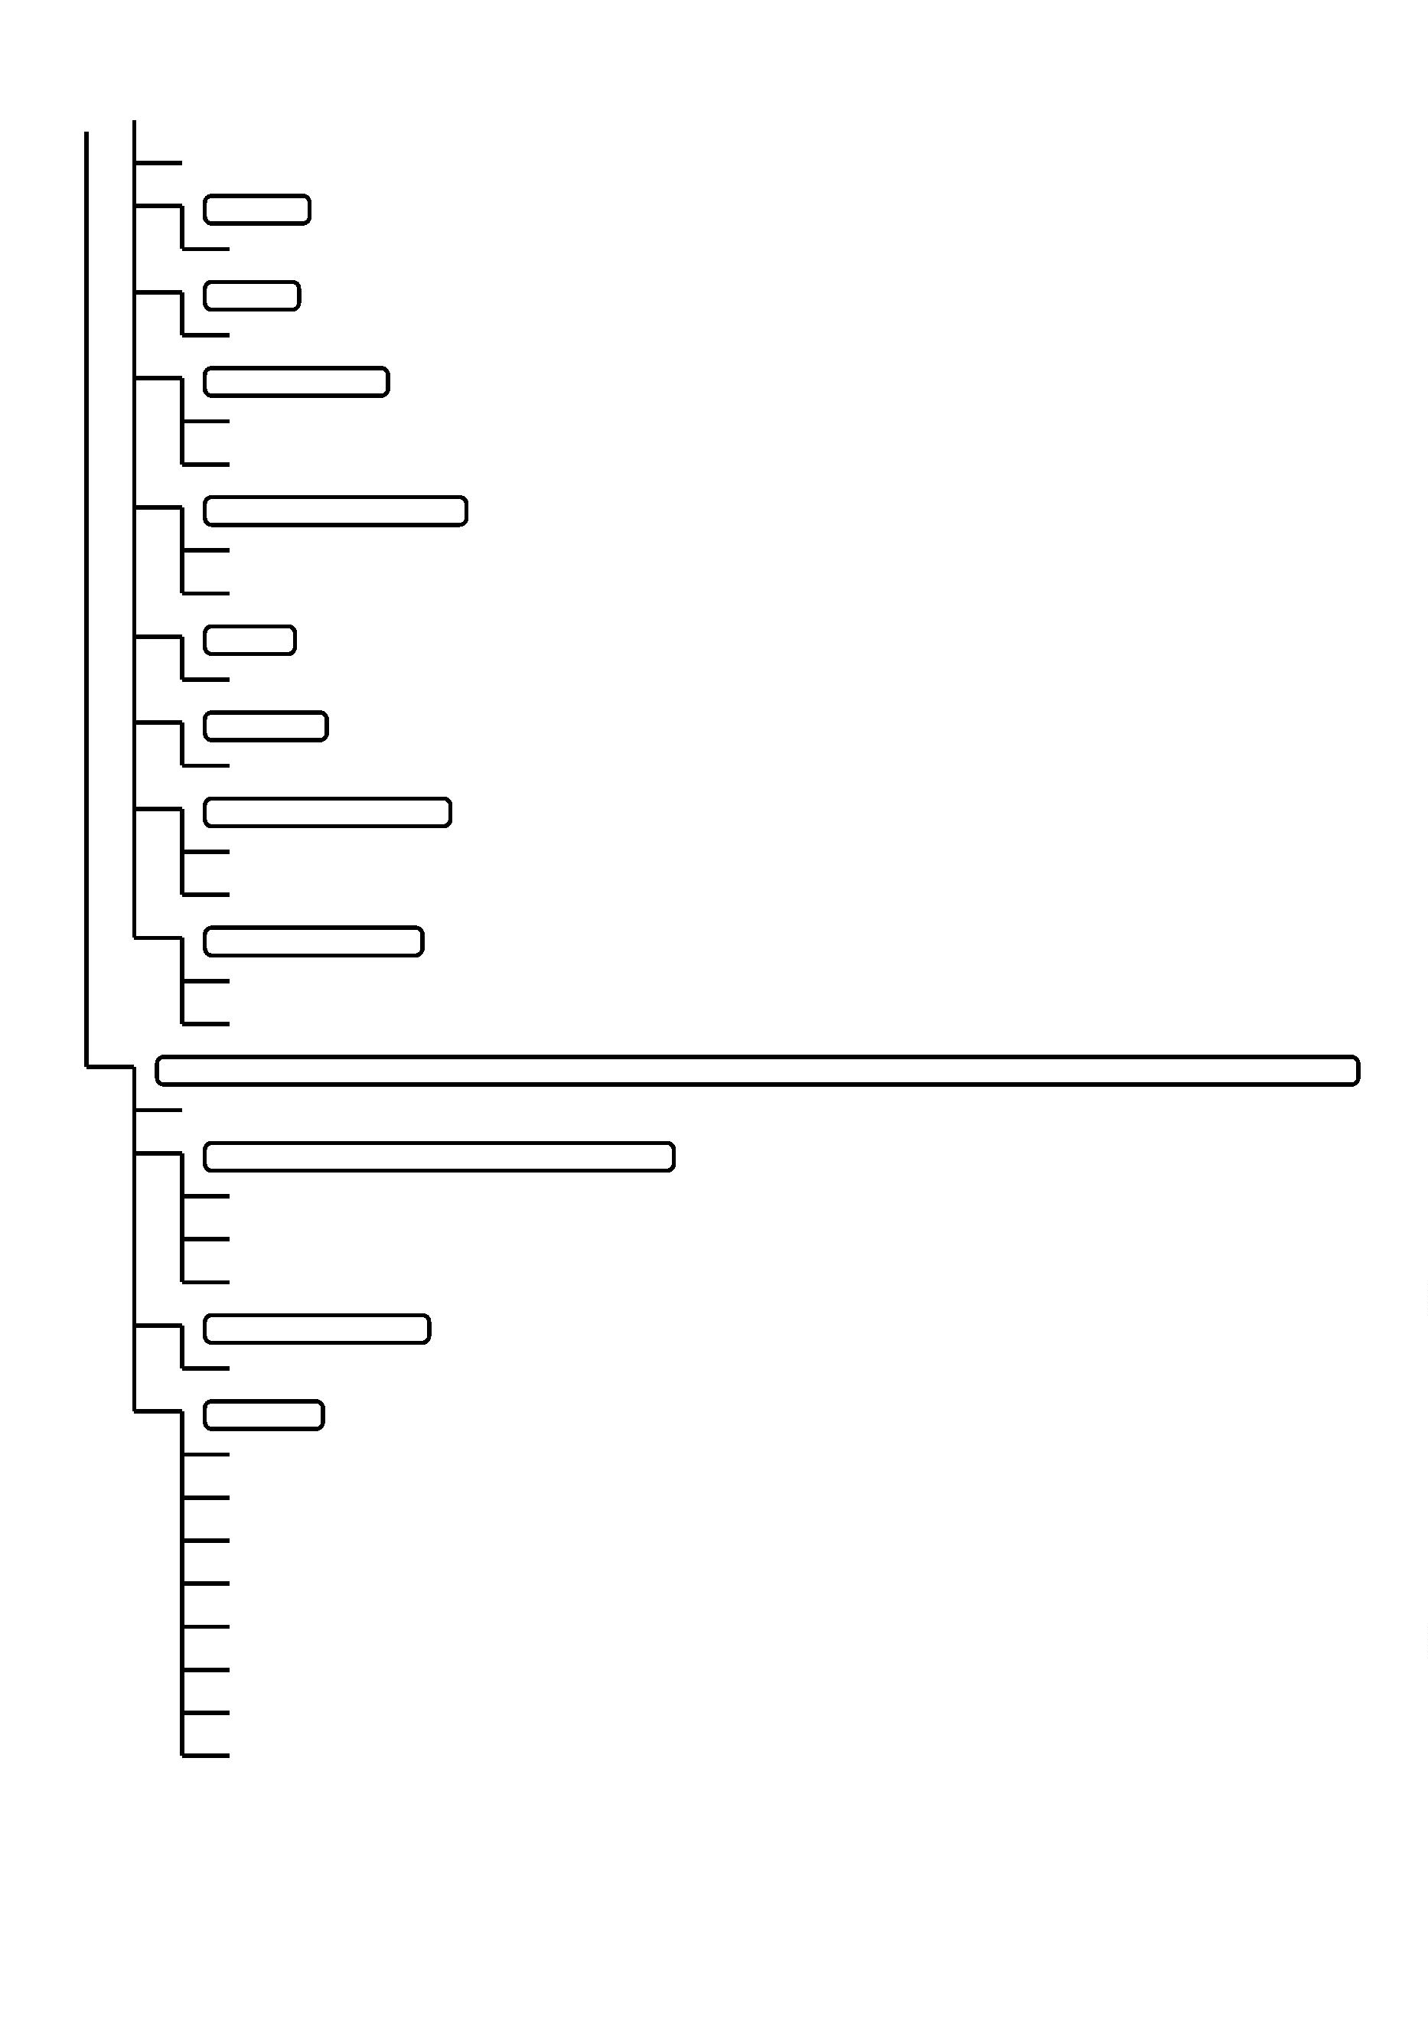
Organigrama de la Entidad: AYTO DE STA BRIGIDA
Fecha: 20/05/2019 Página 5
Concejal Participación Ciudadana, Solidaridad, Igualdad, Salud Pública, Consumo, Gestion de Residuos, Desarrol
Consumo
Auxiliar Administrativo de Consumo
Igualdad
Auxiliar Administrativo Igualdad
Limpieza Urbana
Auxiliar de Limpieza Urbana
Técnico de Limpieza Urbana
Participación Ciudadana
Auxiliar Administrativo Participación Ciudadana
Técnico Participación Ciudadana
Sanidad
Auxiliar Administrativo Sanidad
Solidaridad
Auxiliar Administrativo Solidaridad
Desarrollo Empresarial
Auxiliar Administrativo Desarrollo Empresarial
Técnico de Desarrollo Empresarial
Fomento de Empleo
Auxiliar Administrativo Fomento Empleo
Técnico Fomento Empleo
Concejalía de Urbanismo, Medio Ambiente, Vivienda y Actividades Edificatorias, Patrimonio Municipal y Personal
Concejal de Urbanismo, Medio Ambiente, Vivienda y Actividades Edificatorias, Patrimonio Municipal
Administración General del Medio Ambiente
Aux. Administrativo Medio Ambiente 1
Aux. Administrativo Medio Ambiente 2
Capataz Medio Ambiente
Patrimonio Municipal
Auxiliar de Patrimonio
Urbanismo
Aux. Administrativo Urbanismo 1
Aux. Administrativo Urbanismo 2
Delineante
Policía
Técnico de Urbanismo 1
Técnico de Urbanismo 2
Técnico de Urbanismo 3
Tecnico Urbanismo 4

